Solução: Para alterar seu usuário e/ou senha, acesse o Webmail, http://webmail.uece.br, e, depois, Clique em “Lembrar ou alterar minha senha” (Figura 1);
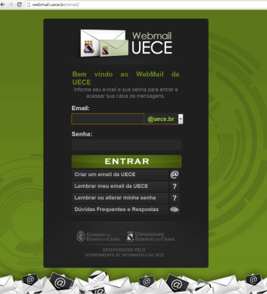 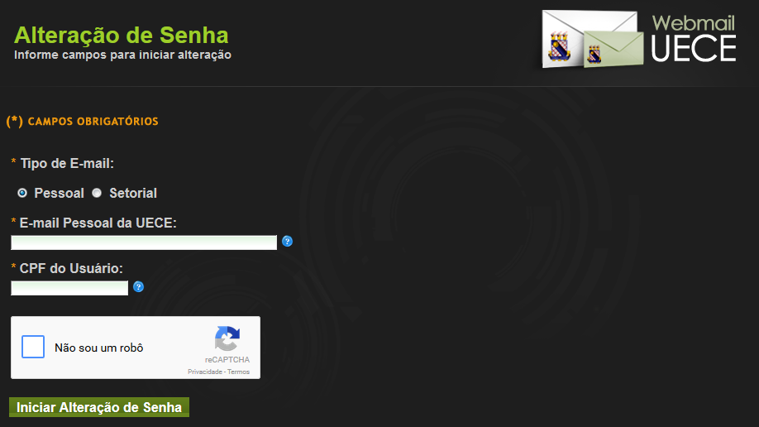 .
Figura 1 – WebMail (Sistema de e-mail) Figura 2– Tela de lembrete ou alteração de senha
Próximos passos:
Marque o Captcha. Caso apareçam algumas imagens de confirmação, selecione-as corretamente.
- O sistema exibirá a tela “Lembrete ou Alteração de Senha” (Figura 2);
- Informe os dados solicitados na tela (Figura 2);
- Clique no botão “Iniciar Alteração de senha” (Figura 2);
- O sistema exibirá a tela “Validação de Propriedade de Email” (Figura 3);
- Um “código de validação” será enviado para seu e-mail alternativo (Figura 4);
- Na tela de “Validação de E-mail” (Figura 3), digite o código no campo “Código de Validação”;
- Clique no botão “Continuar Alteração de Senha.”;
- O sistema exibirá a tela de “Alteração de Senha de e-mail” (Figura 5);
- Por fim, informe a nova senha e clique no botão “Finalizar alteração de senha” (Figura 5).
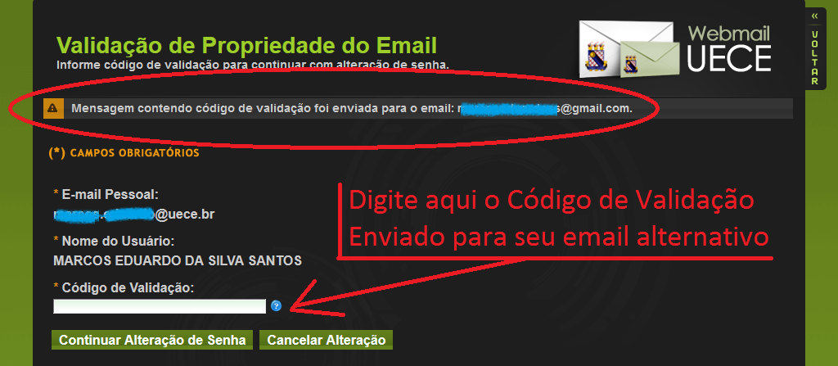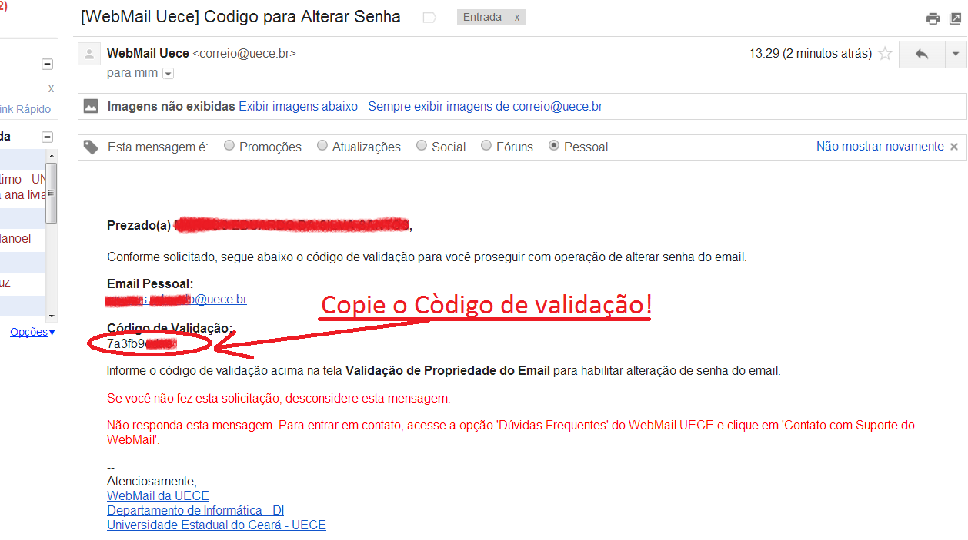
Figura 3– Tela de Validação de e-mail Figura 4 – Email enviado, contendo o “Código de validação “

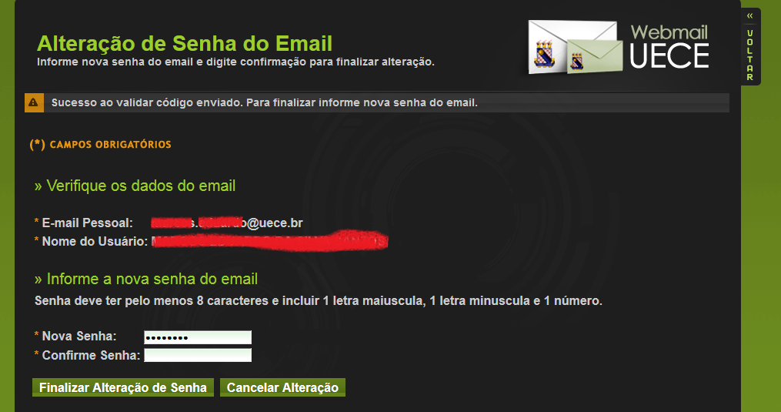
Figura 5 – Tela de Alteração de Senha do E-mail.

